Министерство науки и высшего образования Российской Федерации
Федеральное государственное автономное образовательное учреждение высшего образования
«Пермский национальный исследовательский политехнический университет»

Электротехнический факультет
Выпускающая кафедра: информационные технологии и автоматизированные системы (ИТАС)
Направление подготовки: 09.03.04 Программная инженерия

ОТЧЕТ
Лабораторная работа № 11.2
«Поиск данных с помощью хэш-таблиц»
По дисциплине «Основы алгоритмизации и программирования»
Вариант 17

Выполнил студент группы РИС-25-2б
Альметова Дарья Михайловна
Принял: Доц. Полякова О.А.

Пермь 2026
Постановка задачи:
- Реализовать поиск данных с помощью хэш-таблиц.
Данные: ФИО, дата рождения, №телефона.
Ключ (string): ФИО.
Хэш-функция: H(k)=k mod M.
Метод рехеширования: метод цепочек и метод линейного пробирования (открытой адресации).

Организовать функции добавления, удаления, поиска заданного элемента и вывод коллизий.
Анализ задачи:
- Хэш-таблица служит для поиска элементов по ключу, а также вставки, удаления элементов через соотношения ключ-значение. Структура хэш-таблицы – массив, хранящий данные, и хэш-функция, которая возвращает хэш-код из диапазона [0, size-1]. Хэш-код даёт место, по которому данное размещается в таблице.
- Возникновение коллизий - данные разные, а хэш-код одинаковый. Для разрешения коллизий используются 2 метода.
  - Метод линейного пробирования (открытой адресации). Если случается коллизия, то ищем ближайшую следующую свободную ячейку таблицы. При возникновении коллизии новое данное размещается в следующую свободную ячейку.
  - Метод цепочек. Происходит реализация массива указателей на связные списки, в каждом списке содержатся элементы с одним ключом.

Код
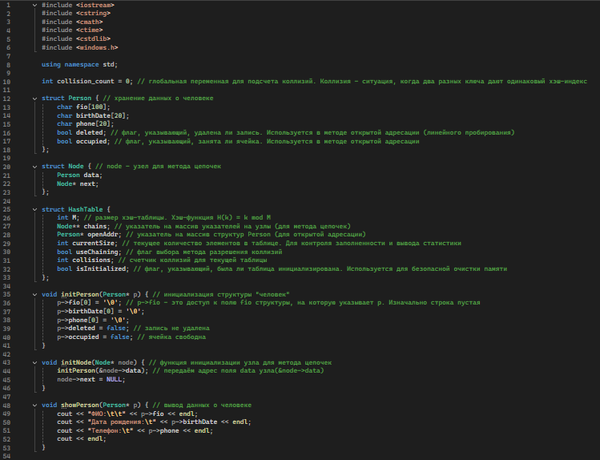
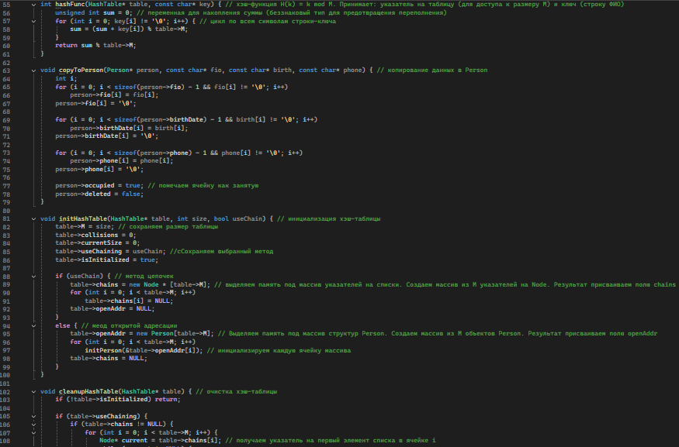
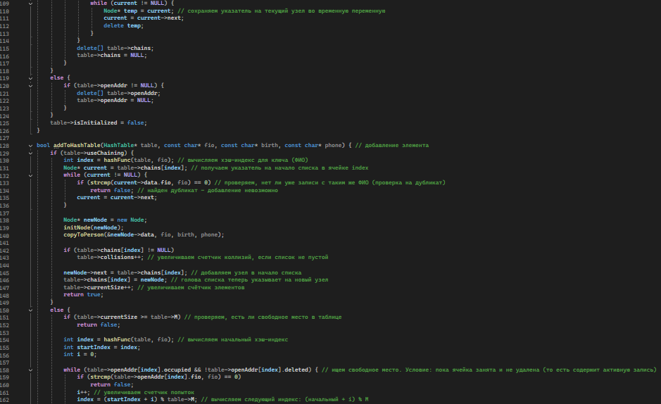
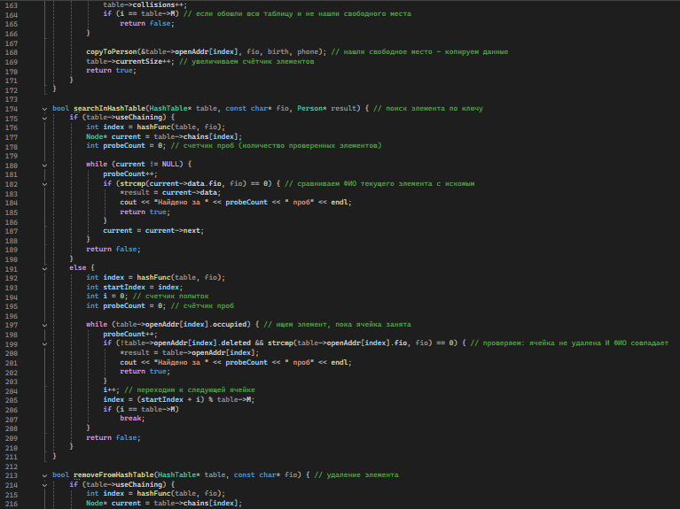
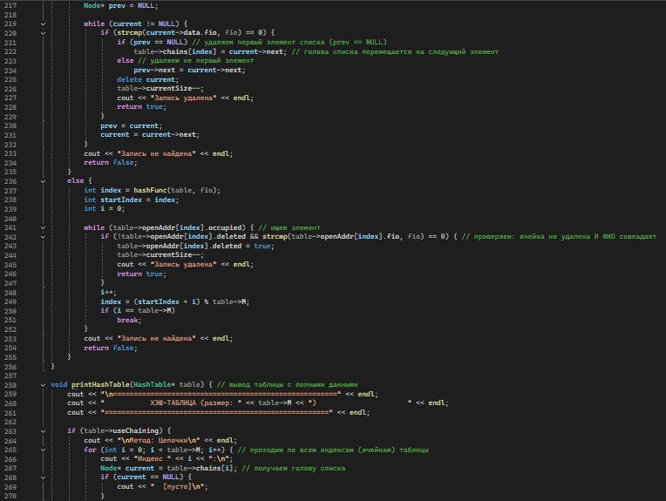
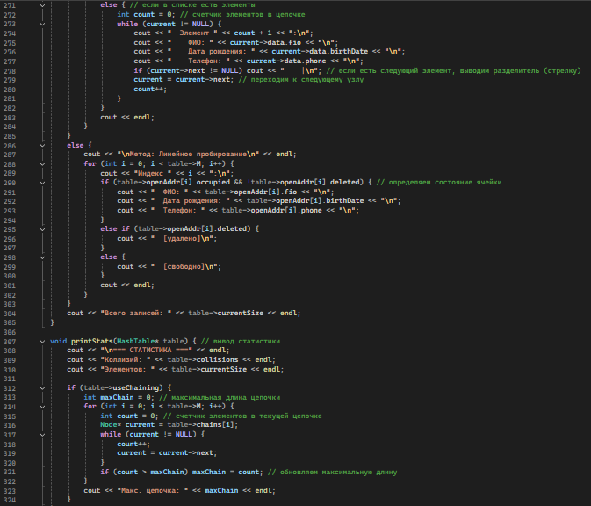
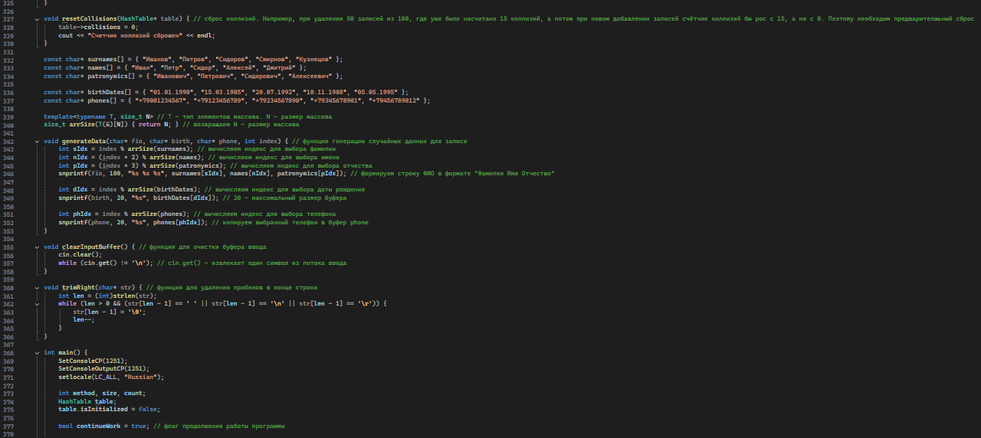
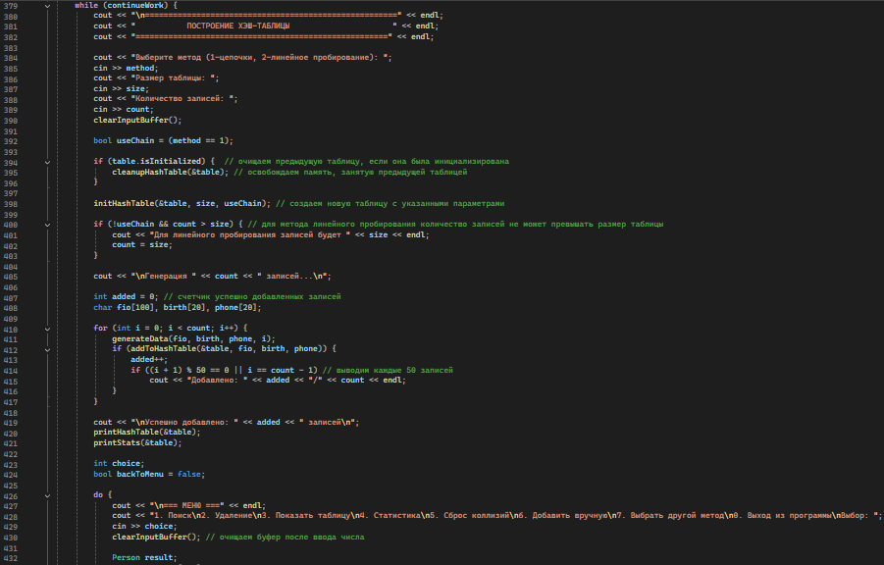
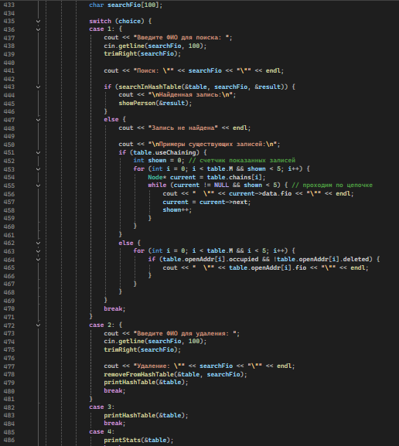
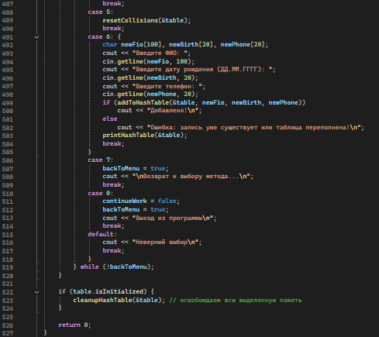
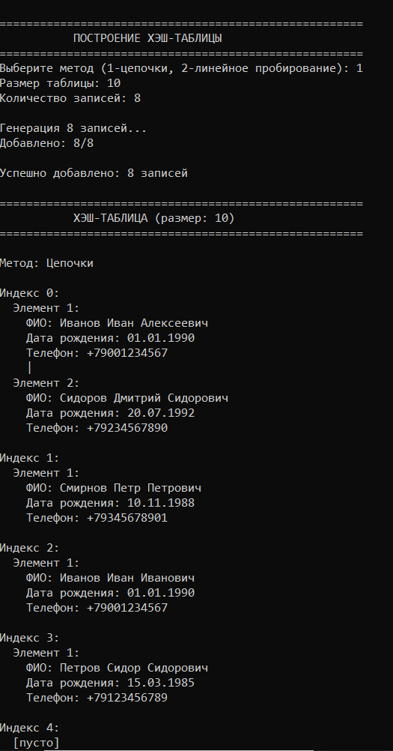
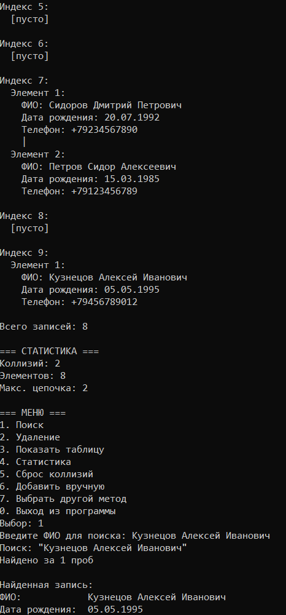
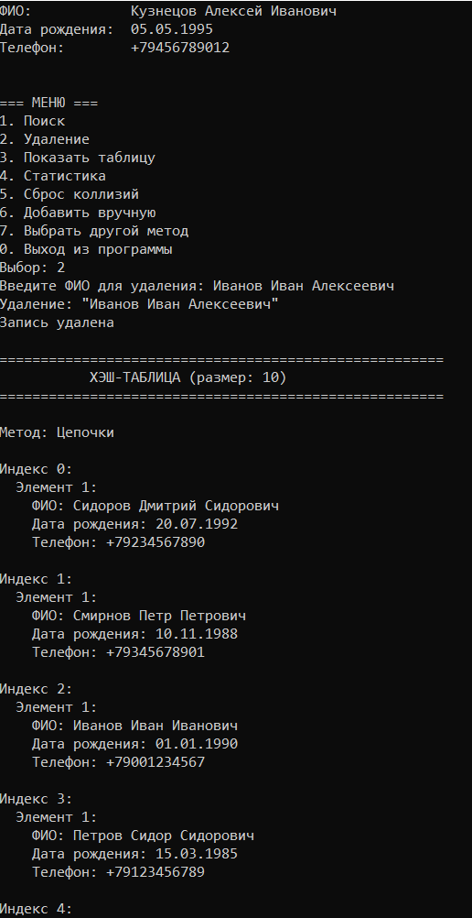
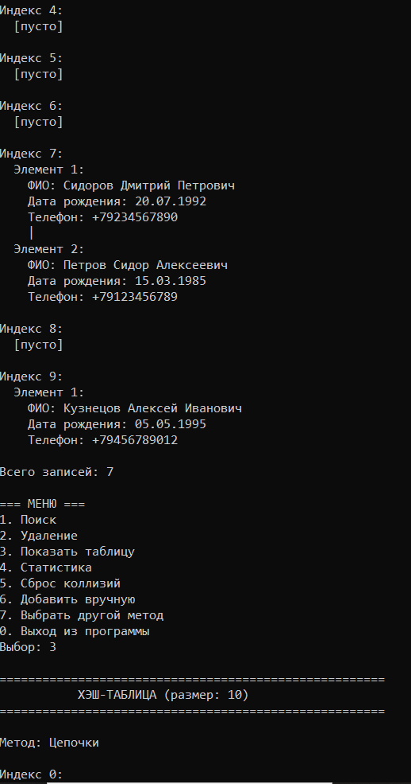
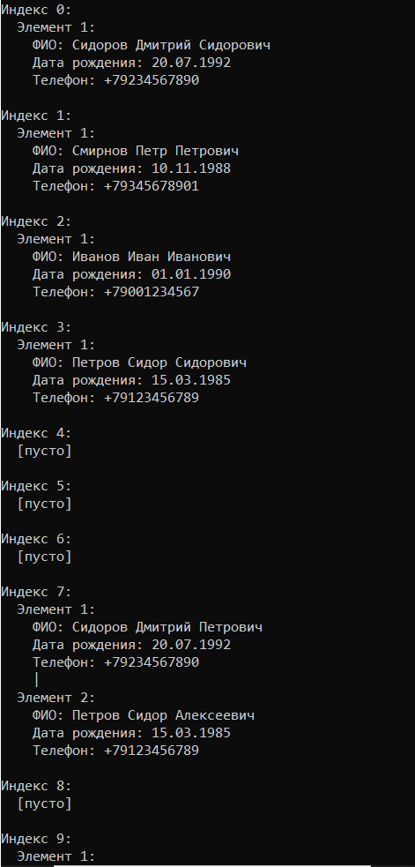
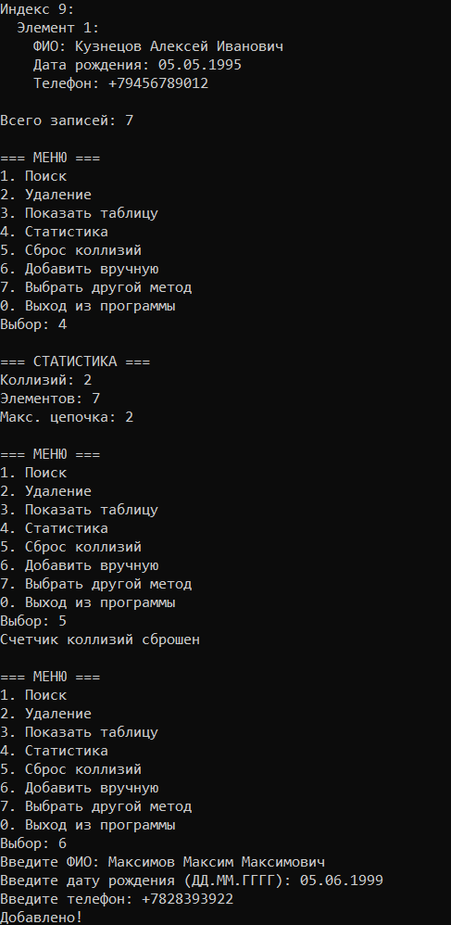
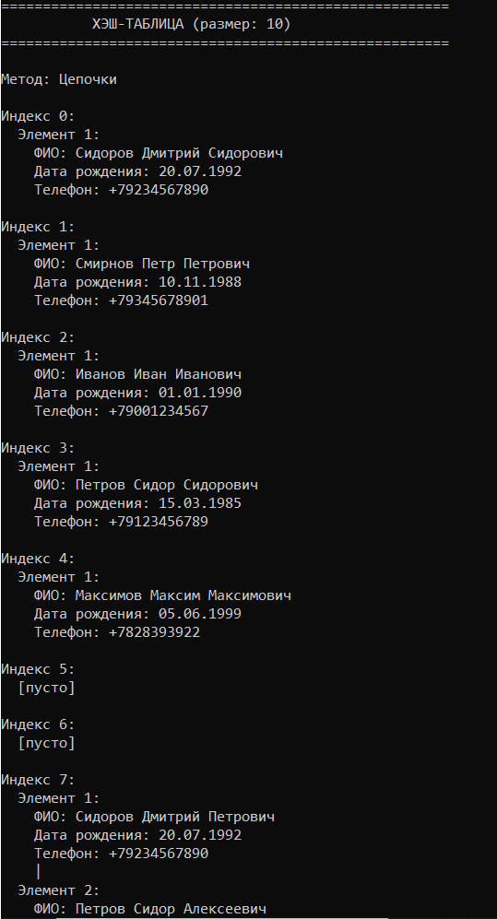
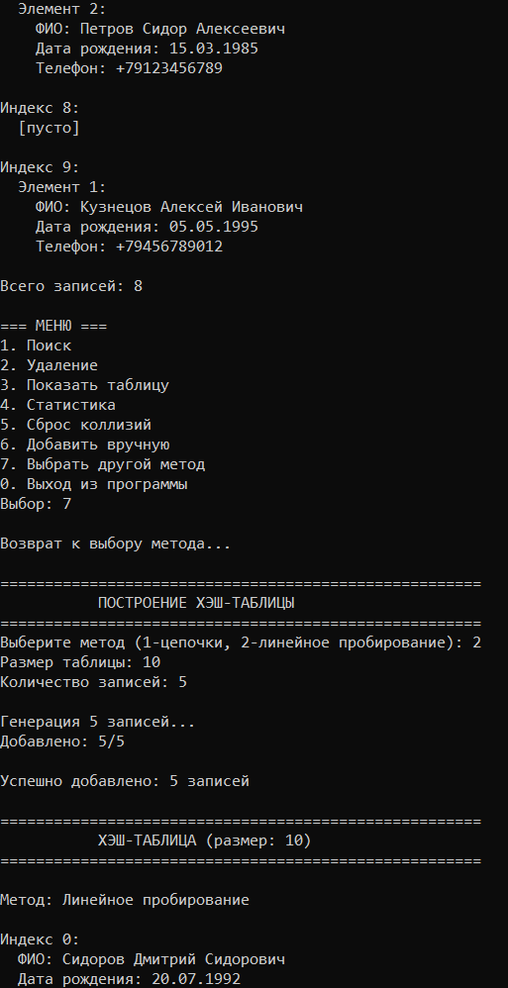
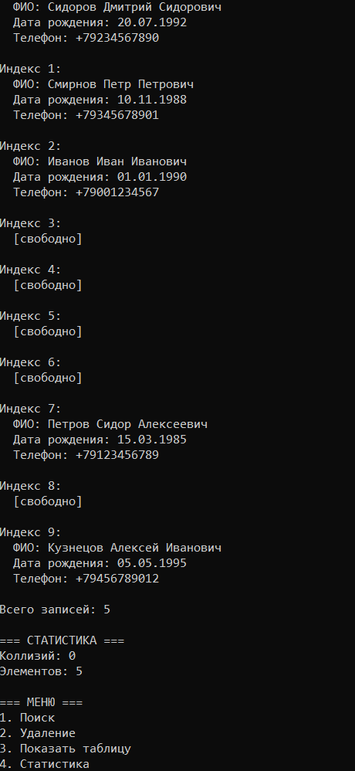
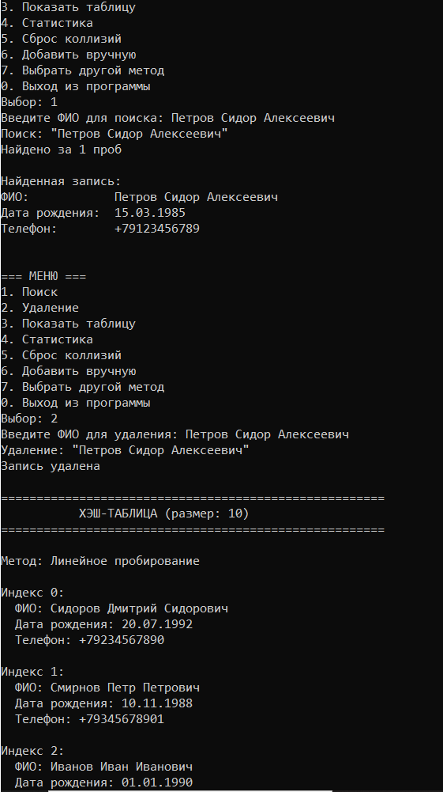
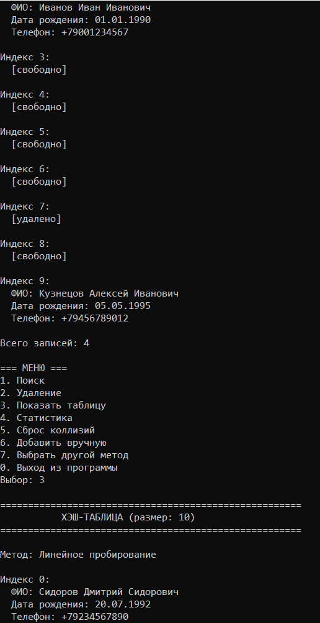
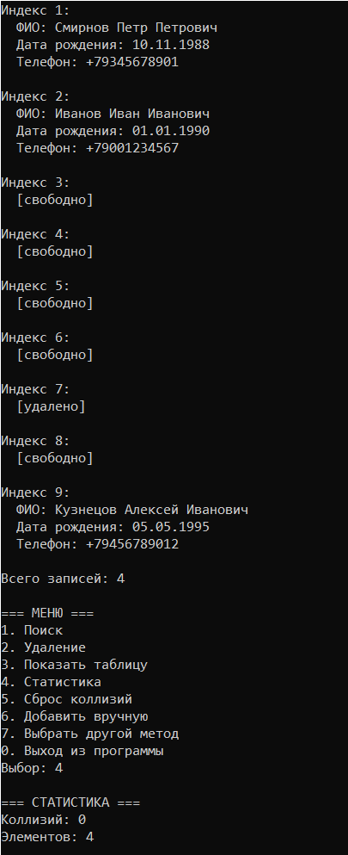
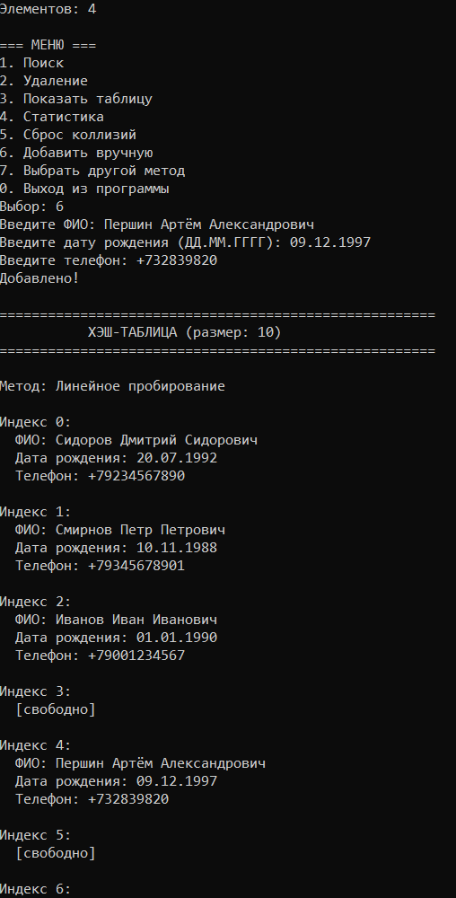
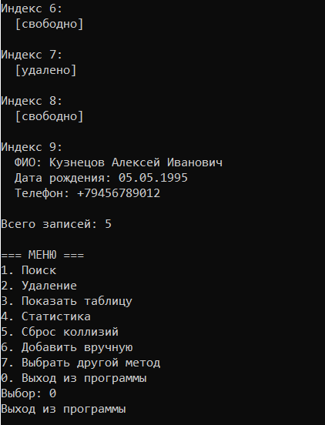

ЗАКЛЮЧЕНИЕ
Хэширование - это эффективный метод организации данных, который обеспечивает быстрый доступ к информации. Метод линейного пробирования эффективен по памяти, все данные на уровне кэша, однако он страдает от кластеризации (кластер – последовательность подряд занятых ячеек), что ухудшает производительность. А метод цепочек помогает избежать кластеризации, он хорошо работает на больших объёмах данных, но затратен по времени – данные хранятся на разных уровнях кэша.

